Réseaux pour le cloud
Synthèse débutant — Jour 1 & Jour 2
Adressage IPv4, Ethernet/ARP, VLAN, routage, NAT, DHCP, DNS
Document réalisé à partir des supports de cours "CL-RÉSEAU" (Utopios), enrichi d'une partie sur les VLAN, de schémas et de pas-à-pas.

Sommaire
Pourquoi le réseau est la compétence clé du cloud
Jour 1 — Modèles, Ethernet et adressage IPv4
1. Les modèles en couches : OSI et TCP/IP
2. Ethernet, adresses MAC et ARP
3. Adressage IPv4 : bases et binaire
4. Le masque de sous-réseau et la notation CIDR
5. Les VLAN (section complémentaire)
6. IPv6 en survol
Jour 2 — Acheminer : routage, NAT, DHCP et DNS
1. Le routage
2. Le NAT (Network Address Translation)
3. DHCP : obtenir une adresse automatiquement
4. DNS en profondeur
Récapitulatif général

Pourquoi le réseau est la compétence clé du cloud
Dans le cloud, tout ce qu'on ne touche pas physiquement, on le décrit avec du texte ou de la configuration : un VPC AWS est un plan d'adressage, un sous-réseau est une table de routage, un « security group » est une règle de pare-feu, un load balancer est de la répartition de charge. Le cloud a supprimé les câbles et les baies, mais pas les concepts réseau qui les gouvernent.
À retenir
Celui qui ne sait pas calculer un /24 recopie des tutoriels ; celui qui maîtrise les bases conçoit des architectures.
Fil conducteur : automatiser, superviser, sécuriser — et les trois commencent par comprendre ce qui circule sur le réseau et par où.

Où ces deux journées s'inscrivent dans le parcours
Ce qui est appris | Où c'est réutilisé plus tard
Calcul CIDR / sous-réseaux | Conception de VPC, plan d'adressage d'une architecture 3-tiers
Routage, NAT | Tables de routage VPC, NAT Gateway
DNS | Route 53, certificats TLS (ACM)
TLS, load balancing | Load balancer + HTTPS
Pare-feu stateful / stateless | Security groups vs NACL

Jour 1 — Modèles, Ethernet et adressage IPv4

1. Les modèles en couches : OSI et TCP/IP
Qu'est-ce que c'est ?
Ce sont deux façons de découper la communication réseau en couches successives, chacune responsable d'un problème précis (transporter des bits, livrer au bon voisin, traverser plusieurs réseaux, livrer à la bonne application, faire dialoguer les applications entre elles). OSI compte 7 couches (surtout théorique) ; TCP/IP en compte 4 et correspond au fonctionnement réel d'Internet.

À quoi ça sert ?
Ce découpage donne un vocabulaire commun pour situer un équipement ou un protocole : un switch travaille en couche 2, un routeur en couche 3, un security group filtre en couche 4, un load balancer applicatif (ALB) lit du contenu en couche 7.

Comment ça marche ?
Chaque couche rend un service à celle du dessus et s'appuie sur celle du dessous, sans connaître les détails des autres couches. Un message applicatif descend les couches à l'émission (chaque couche ajoute un en-tête : c'est l'encapsulation) puis remonte les couches à la réception (désencapsulation).

Avantages / inconvénients
- + Vocabulaire commun, universel, indépendant des technologies
- + Permet de diagnostiquer : on situe le problème dans une couche
- – OSI a 7 couches mais les couches 5 et 6 sont rarement utilisées telles quelles en pratique
- – Le modèle est une abstraction : le trafic réel (TCP/IP) simplifie à 4 couches

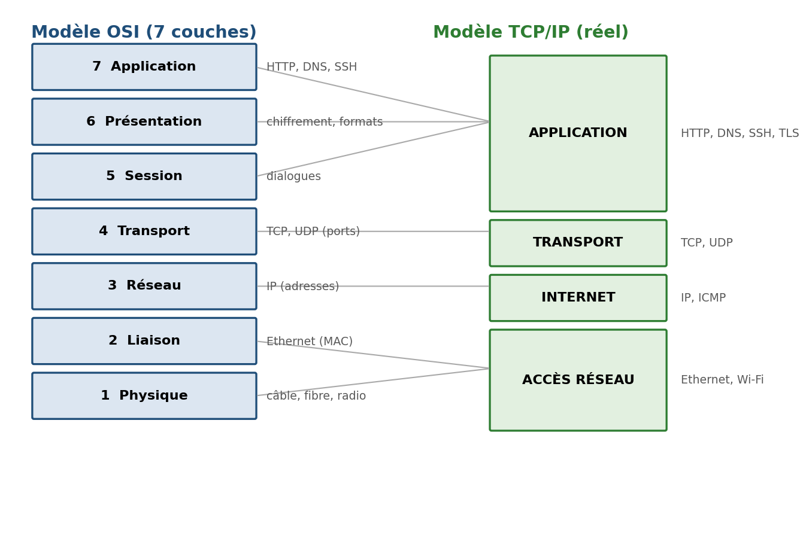

Ce qu'il faut retenir par cœur
- Couche 2 = adresses MAC (le switch regarde ça)
- Couche 3 = adresses IP (le routeur regarde ça)
- Couche 4 = ports TCP/UDP
(le security group filtre ça)
- Couche 7 = application / HTTP (l'ALB lit ça)

Correspondance entre le modèle OSI (7 couches) et le modèle TCP/IP (4 couches réellement utilisé).

L'encapsulation : le principe des poupées russes
À l'envoi, chaque couche ajoute son propre en-tête autour des données de la couche du dessus. À la réception, chaque couche retire son en-tête (désencapsulation). Le nom de l'unité de données change selon la couche :
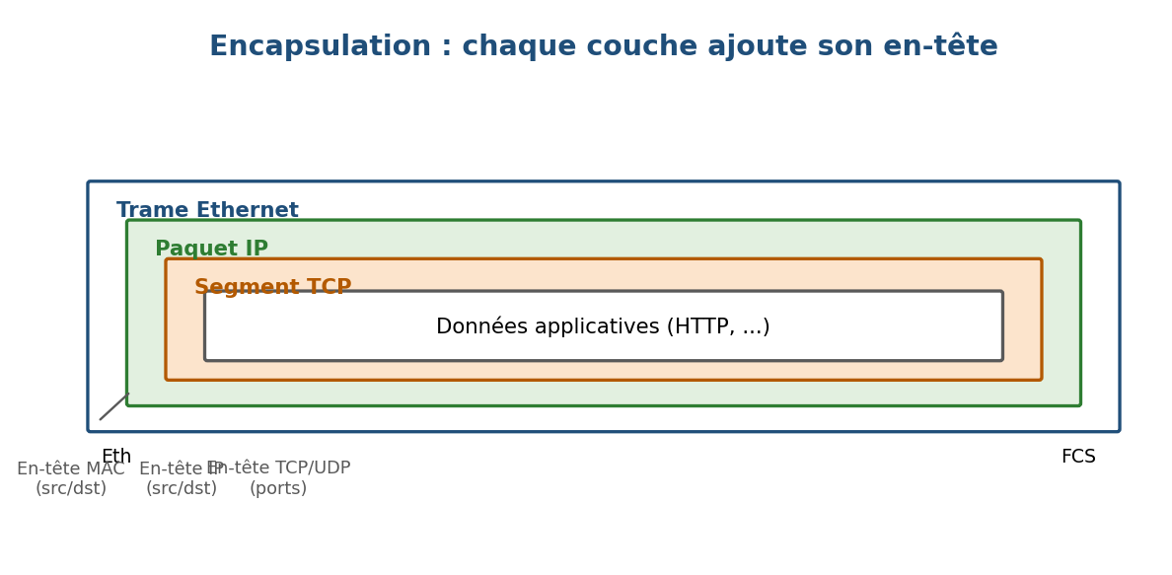
Une trame contient un paquet, qui contient un segment, qui contient les données applicatives.
PDU (unité de données) | Couche | Contient | Adresse utilisée
Segment (ou datagramme UDP) | Transport (4) | données application | ports (ex. 443)
Paquet | Internet (3) | un segment | adresses IP
Trame | Accès réseau (2) | un paquet | adresses MAC

.
Points essentiels
- Les adresses IP ne changent pas de bout en bout (hors NAT, voir Jour 2).
- Les adresses MAC changent à chaque saut : chaque routeur ré-encapsule la trame pour le tronçon suivant.
- Un outil comme tcpdump qui « capture des paquets » montre en réalité des trames, avec les couches du dessus visibles à l'intérieur

2. Ethernet, adresses MAC et ARP
Qu'est-ce que c'est ?
Ethernet est le protocole de couche 2 dominant sur les réseaux locaux (câble, et dans l'esprit le Wi-Fi). Chaque carte réseau possède une adresse MAC (Media Access Control) : 48 bits notés en hexadécimal (ex. 52:54:00:8a:3b:1f), en principe unique et gravée en usine (les 3 premiers octets identifient le constructeur).

À quoi ça sert ?
L'adresse MAC sert à livrer une trame au bon voisin direct sur le réseau local. Elle ne sert qu'entre voisins immédiats, jamais de bout en bout sur Internet. L'adresse ff:ff:ff:ff:ff:ff est une adresse de broadcast : tout le monde sur le segment reçoit la trame.

Comment ça marche ?
Le switch (commutateur) relie les machines du réseau local : il apprend quelle MAC est derrière quel port et livre chaque trame uniquement au bon destinataire. Le protocole ARP (Address Resolution Protocol) fait le lien entre une adresse IP connue et l'adresse MAC correspondante, nécessaire pour construire la trame.

Avantages / inconvénients
- + Adressage simple et rapide sur un réseau local
- + Le switch limite le trafic au bon port (pas de diffusion inutile)
- – Une adresse MAC ne fonctionne qu'en local, jamais entre réseaux distants
- – Le cache ARP peut être corrompu (attaque ARP spoofing), sujet vu plus tard en sécurité

Pas-à-pas : comment ARP trouve une adresse MAC
- Broadcast : la machine émettrice envoie une requête à tout le réseau local : « Who has 192.168.1.20 ? Tell 192.168.1.10 »
- Réponse : la machine concernée répond directement : « 192.168.1.20 is at 52:54:00:8a:3b:1f »
- Mise en cache : l'association IP ↔ MAC est gardée quelques minutes dans le cache ARP (visible avec ip neigh show)
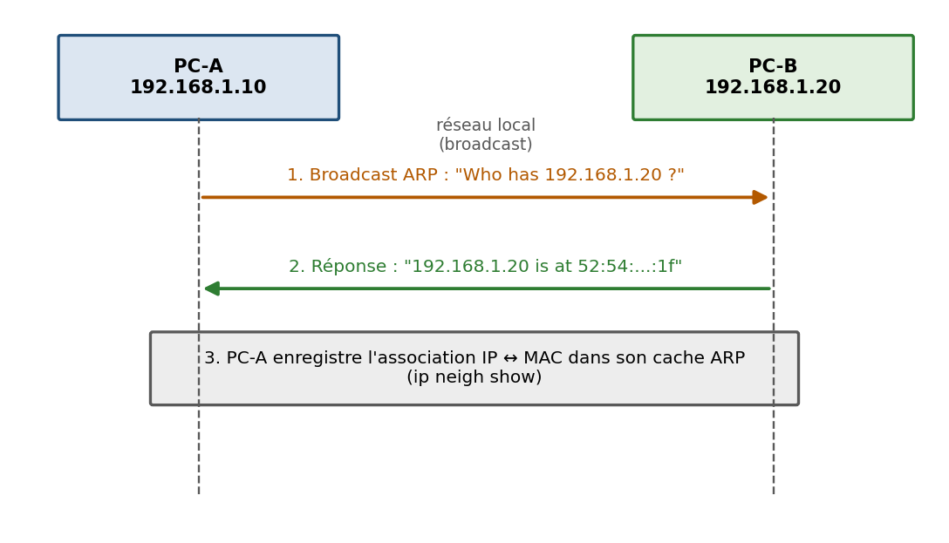
Séquence ARP : broadcast, réponse, puis mise en cache.
Réflexe cloud / diagnostic
Dans le cloud, on ne voit jamais de switch physique (AWS le simule), mais le concept de « réseau local = domaine de broadcast » reste la base de ce qu'est un sous-réseau.
Quand deux machines « du même réseau » ne se voient pas, vérifier le cache ARP fait partie du diagnostic de base.

3. Adressage IPv4 : bases et binaire
Qu'est-ce que c'est ?
Une adresse IPv4 est un nombre de 32 bits, écrit de façon lisible sous forme de 4 octets séparés par des points (ex. 192.168.10.77). Chaque octet vaut de 0 à 255. Une adresse IP se décompose toujours en deux parties : une partie réseau (« où ? ») et une partie hôte (« qui, dans ce réseau ? »).

À quoi ça sert ?
C'est le système d'adressage qui permet à chaque machine (physique ou instance cloud) d'être identifiée et localisée sur un réseau IP, et de savoir si une autre machine est un voisin direct ou si elle est ailleurs.

Comment ça marche ?
C'est le masque de sous-réseau qui trace la frontière entre partie réseau et partie hôte : une suite de 32 bits avec des 1 sur la partie réseau et des 0 sur la partie hôte. L'opération fondamentale est : adresse ET(masque) = adresse du réseau. Deux machines sont dans le même réseau si cette opération donne le même résultat des deux côtés — c'est exactement ce que fait une machine avant chaque envoi de paquet.

2³² ≈ 4,3 milliards d'adresses au total en IPv4 — d'où la pénurie d'adresses, le recours au NAT (Jour 2) et l'existence d'IPv6.

Convertir binaire ↔ décimal : la méthode des poids
Chaque bit d'un octet a un poids fixe. La ligne à connaître par cœur :
Ligne des poids (à écrire en haut de chaque brouillon)
128 64 32 16 8 4 2 1
Exemples :
- 11000000 = 128+64 = 192
- 10101000 = 128+32+8 = 168
- 01001101 = 64+8+4+1 = 77
Pour convertir un décimal en binaire, on retranche les poids en partant de 128. Exemple avec 203 : 203−128=75, 75−64=11, (32 non, 16 non), 11−8=3, (4 non), 3−2=1, 1−1=0 → 11001011.
À retenir
Les seules valeurs possibles dans un masque sont : 128, 192, 224, 240, 248, 252, 254, 255.
Elles correspondent toutes à des bits à 1 contigus à gauche, puis des 0.

Les classes A/B/C : de l'histoire ancienne (mais utile à connaître)
Jusqu'en 1993, la partie réseau était fixée par le premier octet de l'adresse :
Classe | Plage du 1er octet | Masque implicite | Exemple
A | 1 – 126 | 255.0.0.0 (/8) | 10.0.0.0
B | 128 – 191 | 255.255.0.0 (/16) | 172.16.0.0
C | 192 – 223 | 255.255.255.0 (/24) | 192.168.1.0
D | 224 – 239 | multicast | —
E | 240 – 255 | expérimental | —
Ce système était rigide et gaspilleur : il a été remplacé par le CIDR (Classless Inter-Domain Routing), où le masque devient explicite et libre. Les classes ne servent plus qu'à comprendre les anciens documents et certains QCM de certification — aujourd'hui, tout est en CIDR.

Adresses privées et adresses spéciales
Certaines plages sont réservées par la RFC 1918 : jamais routées sur Internet, librement utilisables en interne et dans les VPC :
Plage privée | CIDR | Couvre
10.0.0.0 | /8 | 10.0.0.0 → 10.255.255.255
172.16.0.0 | /12 | 172.16.0.0 → 172.31.255.255
192.168.0.0 | /16 | 192.168.0.0 → 192.168.255.255
- 127.0.0.1 = loopback (« moi-même »), toute la plage 127.0.0.0/8
- 169.254.0.0/16 = APIPA / link-local : « je n'ai pas eu de DHCP » (chez AWS, 169.254.169.254 est le service de métadonnées)
- 0.0.0.0/0 = « tout Internet » dans une règle ou une route
Piège classique
172.32.0.1 n'est PAS une adresse privée : la plage 172.16.0.0/12 s'arrête à 172.31.255.255.

4. Le masque de sous-réseau et la notation CIDR
Le masque est une suite de 32 bits : des 1 sur la partie réseau, des 0 sur la partie hôte. Écrire un masque complet (255.255.255.0) est long, donc on note simplement le nombre de bits à 1 après un « / » : c'est la notation CIDR (ex. /24).
192.168.10.0/24 se lit : « le réseau 192.168.10.0, dont les 24 premiers bits sont la partie réseau ». Il reste 32 − 24 = 8 bits pour les hôtes.
CIDR | Masque | Bits hôte | Adresses | Hôtes utilisables
/24 | 255.255.255.0 | 8 | 256 | 254
/25 | 255.255.255.128 | 7 | 128 | 126
/26 | 255.255.255.192 | 6 | 64 | 62
/27 | 255.255.255.224 | 5 | 32 | 30
/28 | 255.255.255.240 | 4 | 16 | 14
/29 | 255.255.255.248 | 3 | 8 | 6
/30 | 255.255.255.252 | 2 | 4 | 2
Formule clé
Hôtes utilisables = 2^(bits hôte) − 2 : la première adresse (réseau) et la dernière (broadcast) ne sont jamais attribuables à une machine.

Adresse réseau, broadcast et plage utilisable
Valeur | Définition | Exemple avec 192.168.10.0/26
Adresse réseau | tous les bits hôte à 0 | 192.168.10.0
Première adresse utilisable | réseau + 1 | 192.168.10.1
Dernière adresse utilisable | broadcast − 1 | 192.168.10.62
Adresse de broadcast | tous les bits hôte à 1 | 192.168.10.63

Pas-à-pas : la méthode en 4 étapes pour calculer n'importe quel sous-réseau
Pour toute question du type « A.B.C.D/n : réseau ? broadcast ? plage ? », la méthode est toujours la même :
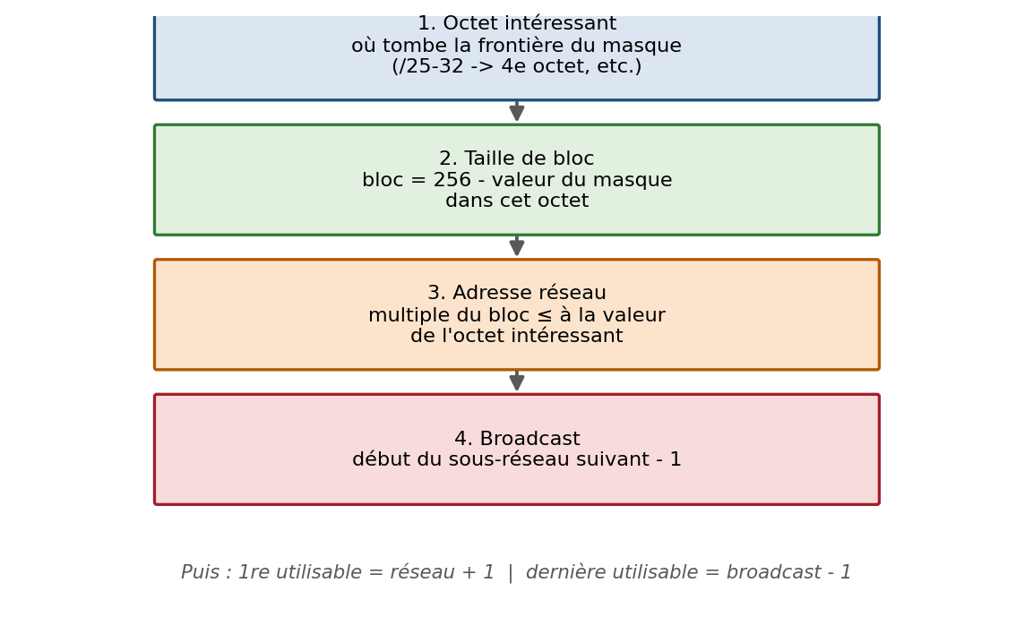
Les 4 étapes de la méthode : octet intéressant → taille de bloc → adresse réseau → broadcast.
- Octet intéressant : celui où tombe la frontière du masque (/1-/8 → 1er octet, /9-/16 → 2e, /17-/24 → 3e, /25-/32 → 4e)
- Taille de bloc : 256 − valeur du masque dans cet octet (ex. masque 192 → bloc de 64 ; masque 240 → bloc de 16)
- Adresse réseau : le multiple du bloc inférieur ou égal à la valeur de l'octet intéressant (les octets suivants passent à 0)
- Broadcast : début du sous-réseau suivant moins 1 (les octets suivants passent à 255)
Puis : première utilisable = réseau + 1 ; dernière utilisable = broadcast − 1.

Exemple posé de bout en bout : 192.168.10.77/26
- /26 = 24 + 2 → la frontière tombe dans le 4e octet. Masque : 255.255.255.192 (car /26 → 11000000 = 192).
- Taille de bloc : 256 − 192 = 64 → sous-réseaux possibles : .0, .64, .128, .192
- 77 est entre 64 et 127 → réseau = 192.168.10.64
- Sous-réseau suivant : .128 → broadcast = 192.168.10.127
Réseau | 1re utilisable | Dernière | Broadcast | Hôtes
192.168.10.64/26 | 192.168.10.65 | 192.168.10.126 | 192.168.10.127 | 62

Deuxième exemple : 172.16.50.10/20 (frontière au 3e octet)
- /20 = 16 + 4 → frontière dans le 3e octet. Masque : 255.255.240.0
- Bloc : 256 − 240 = 16 → sous-réseaux au 3e octet : 0, 16, 32, 48, 64…
- Octet intéressant = 50 → multiple de 16 ≤ 50 : 48 → réseau = 172.16.48.0
- Suivant : 64 → broadcast = 172.16.63.255
Réseau | 1re utilisable | Dernière | Broadcast | Hôtes
172.16.48.0/20 | 172.16.48.1 | 172.16.63.254 | 172.16.63.255 | 4094

Question inverse : combien d'hôtes → quel préfixe choisir ?
Méthode : chercher la puissance de 2 strictement supérieure à N + 2 (N étant le nombre de machines nécessaires).
Besoin (hôtes) | N + 2 | Puissance de 2 | Bits hôte | Préfixe
2 (liaison) | 4 | 4 | 2 | /30
25 | 27 | 32 | 5 | /27
60 | 62 | 64 | 6 | /26
100 | 102 | 128 | 7 | /25
500 | 502 | 512 | 9 | /23
1000 | 1002 | 1024 | 10 | /22
Bon réflexe d'architecte
Prévoir la croissance : si le besoin est « 100 aujourd'hui, le double demain », prendre un /24 plutôt qu'un /25.

Découper un réseau en sous-réseaux
Découper un réseau consiste à emprunter des bits à la partie hôte : chaque bit emprunté double le nombre de sous-réseaux et divise par deux leur taille.
Exemple : découper 192.168.1.0/24 en 4 sous-réseaux égaux → 4 = 2², donc 2 bits empruntés, nouveaux préfixes /26, bloc de 64 :
Sous-réseau | Plage utilisable | Broadcast
192.168.1.0/26 | .1 → .62 | .63
192.168.1.64/26 | .65 → .126 | .127
192.168.1.128/26 | .129 → .190 | .191
192.168.1.192/26 | .193 → .254 | .255
C'est exactement l'opération faite pour découper un VPC /16 en sous-réseaux /24.

5. Les VLAN (section complémentaire)
Cette partie ne figure pas dans les supports Jour 1 / Jour 2 mais complète logiquement le chapitre Ethernet/MAC : c'est le mécanisme qui permet de segmenter un réseau local au niveau du switch, avant même de parler de sous-réseaux IP.
Qu'est-ce que c'est ?
Un VLAN (Virtual LAN, réseau local virtuel) est un découpage logique d'un même réseau physique en plusieurs réseaux locaux indépendants. Deux machines branchées sur le même switch physique peuvent appartenir à des VLAN différents et donc être totalement isolées l'une de l'autre, comme si elles étaient sur deux switches séparés.

À quoi ça sert ?
Segmenter le trafic pour des raisons d'organisation (VLAN par service : RH, Compta, Production…) ou de sécurité (isoler des machines sensibles).
Réduire la taille des domaines de broadcast : moins de machines reçoivent chaque broadcast, ce qui améliore les performances.
Appliquer des règles de sécurité différentes selon le VLAN (via le routeur ou un pare-feu inter-VLAN).
Économiser du matériel : un seul switch physique peut héberger plusieurs réseaux logiques, alors qu'il aurait fallu plusieurs switches séparés autrefois.

Comment ça marche ?
Chaque VLAN est identifié par un numéro (VLAN ID, de 1 à 4094). Un port de switch peut être configuré en mode « access » (il appartient à un seul VLAN, utilisé pour brancher un PC) ou en mode « trunk » (il transporte plusieurs VLAN, utilisé pour relier deux switches entre eux ou un switch à un routeur).
Sur un lien trunk, chaque trame Ethernet est marquée (« taguée ») avec le numéro de son VLAN grâce à la norme IEEE 802.1Q : un champ de 4 octets est inséré dans l'en-tête Ethernet.
Par défaut, deux VLAN différents ne peuvent pas communiquer entre eux : il faut un routeur (ou un switch de niveau 3, ou un firewall) qui fasse du routage inter-VLAN pour autoriser explicitement le trafic entre eux.

Avantages / inconvénients
- + Isolation logique sans câblage supplémentaire
- + Domaines de broadcast plus petits → meilleures performances
- + Sécurité renforcée : on peut appliquer des règles de filtrage entre VLAN
- + Flexibilité : on change l'appartenance d'un port à un VLAN par simple configuration
- – Complexité de configuration et de documentation supplémentaire
- – Un routeur (ou un lien inter-VLAN) est nécessaire pour toute communication entre VLAN, ce qui ajoute un point de passage à surveiller
- – Une mauvaise configuration de trunk ou de VLAN natif peut créer des failles de sécurité (VLAN hopping)

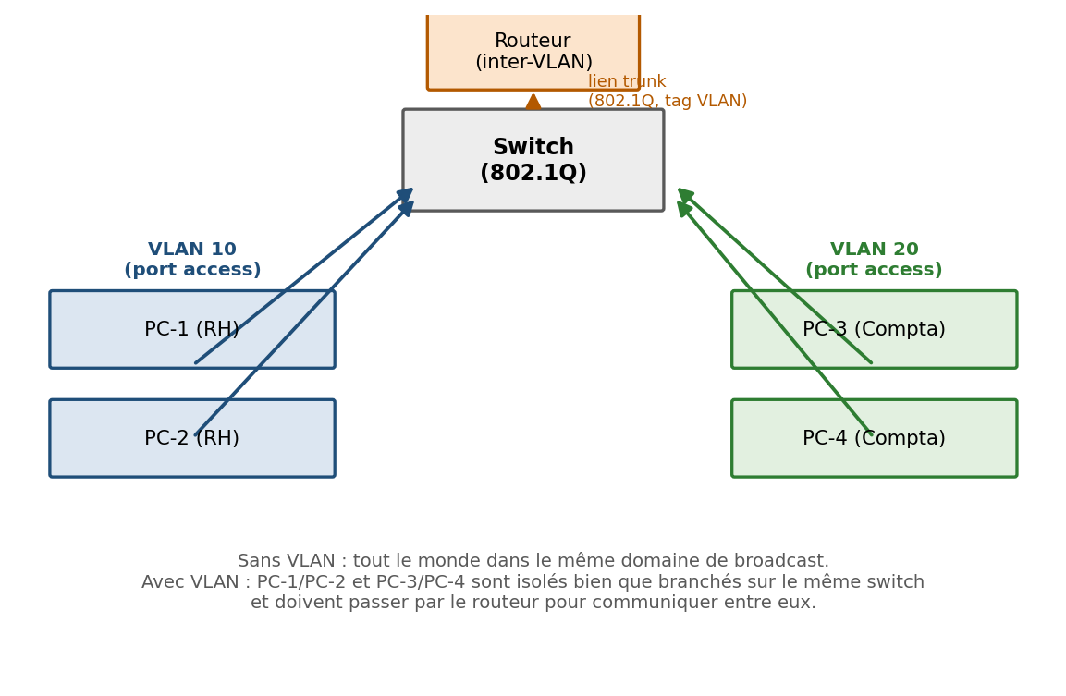
Deux VLAN sur un même switch physique : isolation logique, communication uniquement via le routeur.

Pas-à-pas : mettre en place deux VLAN sur un switch
- Créer les VLAN sur le switch (ex. VLAN 10 = « RH », VLAN 20 = « Compta ») avec leur numéro et un nom
- Affecter chaque port destiné à un PC en mode access au VLAN correspondant (PC-1 et PC-2 → VLAN 10 ; PC-3 et PC-4 → VLAN 20)
- Configurer en mode trunk le port qui relie le switch au routeur (ou à un autre switch), en autorisant les VLAN 10 et 20 à y circuler, tagués 802.1Q
- Créer sur le routeur une interface (ou sous-interface) par VLAN, avec une adresse IP servant de passerelle pour ce VLAN (ex. 192.168.10.1 pour le VLAN 10, 192.168.20.1 pour le VLAN 20)
- Autoriser ou filtrer, sur le routeur, le trafic entre VLAN selon les besoins de sécurité

Lien avec le cloud
Le concept de VLAN n'existe pas tel quel dans un VPC classique (AWS/Azure/GCP simulent le réseau différemment), mais l'idée de segmentation logique s'y retrouve directement : plusieurs sous-réseaux (subnets) dans un même VPC jouent un rôle similaire à des VLAN, et les security groups / NACL remplissent le rôle de filtrage inter-segments que ferait un routeur inter-VLAN sur site.

6. IPv6 en survol (notation, pas de calcul)
Qu'est-ce que c'est ?
IPv6 est la version d'adressage IP conçue pour succéder à IPv4. Une adresse IPv6 fait 128 bits (contre 32 pour IPv4), notée en 8 groupes de 16 bits en hexadécimal séparés par « : » (ex. 2001:0db8:0000:0000:0000:0000:0042:8329).

À quoi ça sert ?
Résoudre la pénurie d'adresses IPv4 (2¹²⁸ ≈ 3,4 × 10³⁸ adresses possibles) et supprimer le besoin de NAT, puisque chaque machine peut avoir sa propre adresse publique.

Comment ça marche ?
Deux règles d'abréviation permettent de simplifier l'écriture : les zéros de tête de chaque groupe s'omettent (0db8 → db8), et une seule suite de groupes nuls peut être remplacée par « :: » — ce qui donne 2001:db8::42:8329 pour l'exemple ci-dessus. Le préfixe s'écrit comme en IPv4 (ex. 2001:db8:abcd::/64) ; /64 est la taille standard d'un sous-réseau IPv6, donc il n'y a pas de calcul de sous-réseau à faire comme en IPv4.

Adresse | Rôle | Équivalent IPv4
::1 | loopback | 127.0.0.1
fe80::/10 | link-local (auto-configurée) | 169.254.0.0/16
2000::/3 | adresses publiques (GUA) | adresses publiques
fc00::/7 | adresses privées (ULA) | RFC 1918
::/0 | « tout Internet » | 0.0.0.0/0
Points de repère cloud
Pas de NAT en IPv6 : chaque machine peut avoir une adresse publique, le pare-feu redevient l'unique barrière.
Dans AWS, un VPC peut être dual-stack (IPv4 + IPv6) ; les sous-réseaux IPv6 sont des /64 attribués — aucun calcul à faire.

Jour 2 — Acheminer : routage, NAT, DHCP et DNS
Le Jour 1 a permis de savoir qui chercher (adressage). Le Jour 2 explique comment y aller : tables de routage, passerelles, NAT, DHCP, et résolution DNS.

1. Le routage
Qu'est-ce que c'est ?
Le routage est le mécanisme qui permet à un paquet IP de trouver son chemin, d'un réseau à un autre, jusqu'à sa destination finale, potentiellement à travers plusieurs routeurs intermédiaires.

À quoi ça sert ?
Sans routage, une machine ne pourrait communiquer qu'avec les machines directement présentes sur son propre réseau local. Le routage est ce qui rend Internet — et les VPC cloud — possibles à grande échelle.

Comment ça marche ?
Avant chaque envoi, une machine fait un calcul simple : la destination est-elle dans mon propre sous-réseau (même résultat pour adresse ET masque) ? Si oui, livraison directe via ARP. Si non, la trame est envoyée à la passerelle (le routeur), qui se charge de la suite.
Chaque routeur consulte sa table de routage, une liste de règles du type « pour telle destination, passer par tel chemin ». Quand plusieurs règles correspondent, la plus spécifique gagne : c'est la règle du longest prefix match (un /24 l'emporte sur un /16, qui l'emporte sur un /0).
0.0.0.0/0 est la route par défaut : elle correspond à toute destination non trouvée ailleurs dans la table, et mène généralement à la passerelle par défaut.

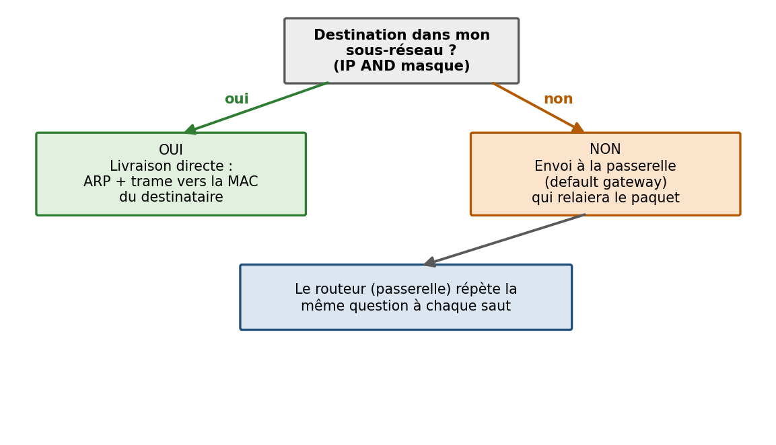
La décision de base avant chaque envoi : voisin direct ou passerelle ?

Pas-à-pas : lire une table de routage (ip route)
Exemple de sortie sur une VM Linux :
$ ip route
default via 192.168.122.1 dev enp1s0 proto dhcp metric 100
192.168.122.0/24 dev enp1s0 proto kernel scope link src 192.168.122.50
- La ligne « default via 192.168.122.1 » est la route par défaut (équivalente à 0.0.0.0/0) ; « proto dhcp » signifie qu'elle a été apprise automatiquement par DHCP
- La ligne « 192.168.122.0/24 … scope link » désigne le sous-réseau local, joignable directement par l'interface ; « src » indique l'adresse utilisée en sortie
- La commande ip route get 8.8.8.8 permet de savoir quelle route serait choisie pour une destination donnée
- La commande sudo ip route add 10.99.0.0/24 via 192.168.122.254 ajoute une route statique manuelle

Un paquet qui traverse deux routeurs
Point essentiel à retenir : l'adresse IP source/destination reste inchangée de bout en bout, mais les adresses MAC source/destination sont réécrites à chaque saut par chaque routeur traversé.

Route statique ou routage dynamique ?
- Route statique : écrite à la main (ip route add). Simple et prévisible pour un petit site, mais à maintenir soi-même.
- Routage dynamique : les routeurs échangent leurs routes automatiquement via des protocoles (OSPF en interne, BGP entre opérateurs — le protocole qui fait tenir Internet).
Et dans le cloud ?
Chaque sous-réseau d'un VPC est associé à une table de routage que l'on écrit soi-même, avec des routes statiques — exactement comme ip route add.
Une ligne 0.0.0.0/0 → une Internet Gateway est une passerelle par défaut : même concept, autre syntaxe.
Diagnostic : traceroute montre les routeurs traversés (le TTL du paquet IP est décrémenté à chaque saut — à ne pas confondre avec le TTL DNS vu plus loin).

2. Le NAT (Network Address Translation)
Qu'est-ce que c'est ?
Le NAT est un mécanisme qui réécrit les adresses (et souvent les ports) des paquets IP qui traversent un équipement de bordure (box, routeur, NAT Gateway), en conservant un tableau de correspondances pour pouvoir faire le chemin retour.

À quoi ça sert ?
Les adresses privées (RFC 1918) ne sont pas routées sur Internet : aucun opérateur ne sait renvoyer une réponse vers du 192.168.1.10. Le NAT permet à des machines en adressage privé de communiquer malgré tout avec Internet, en se faisant passer pour une adresse publique partagée.

Comment ça marche ?
SNAT (source NAT) : quand une machine sort vers Internet, l'équipement de bordure réécrit l'adresse source du paquet.
DNAT (destination NAT) : quand une machine externe initie une connexion, l'équipement réécrit l'adresse de destination (redirection de port, load balancer).
Le NAT retient l'association (IP:port interne) ⇔ (IP:port public) pour chaque connexion : c'est le PAT (Port Address Translation), qui permet à des centaines de machines internes de partager une seule adresse publique.

Avantages / inconvénients
- + Économise les adresses IPv4 publiques (une seule adresse pour tout un réseau interne)
- + Effet pare-feu de fait : une machine derrière un SNAT ne peut pas être jointe depuis l'extérieur sans configuration explicite
- – Complexifie le diagnostic réseau (l'adresse vue à l'extérieur n'est pas l'adresse réelle de la machine)
- – Certains protocoles ont des difficultés à fonctionner correctement derrière un NAT sans configuration additionnelle

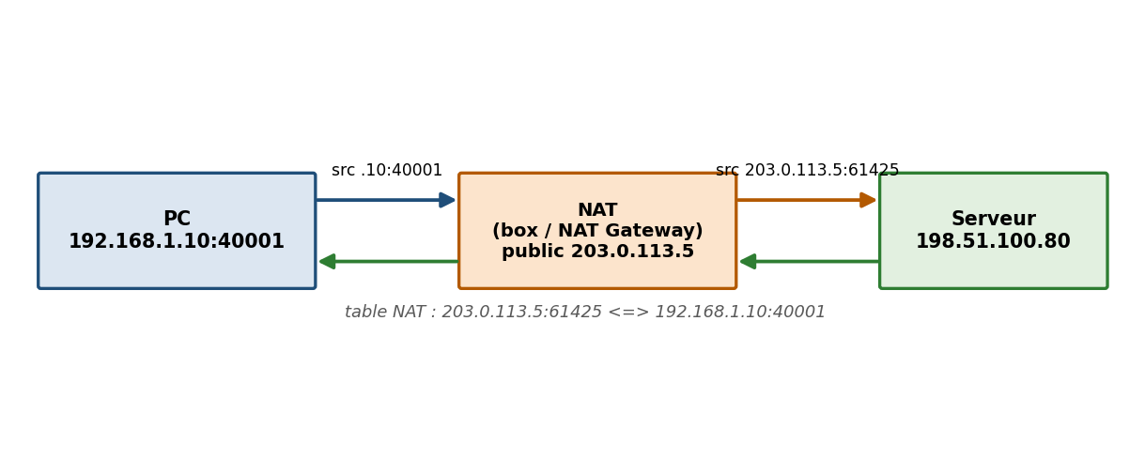
SNAT : la source du paquet est réécrite par l'équipement NAT, qui garde la correspondance en mémoire pour la réponse.

Pas-à-pas : une connexion sortante à travers un SNAT
- Le PC (192.168.1.10:40001) envoie un paquet vers un serveur (198.51.100.80:443)
- L'équipement NAT réécrit la source en 203.0.113.5:61425 (son adresse publique, port choisi) et transmet le paquet
- Le serveur répond à 203.0.113.5:61425, sans jamais connaître l'adresse privée réelle
- Le NAT consulte sa table de correspondance et retransmet la réponse au PC 192.168.1.10:40001
Conséquences et cloud
La NAT Gateway AWS est un SNAT managé : les sous-réseaux privés peuvent sortir (mises à jour, appels API) sans jamais être joignables depuis Internet.
L'« IP publique » d'une instance EC2 est en réalité un DNAT 1:1 fait par l'infrastructure : l'instance ne voit que son adresse privée.
L'Internet Gateway fait cette traduction 1:1 pour les sous-réseaux publics.

3. DHCP : obtenir une adresse automatiquement
Qu'est-ce que c'est ?
DHCP (Dynamic Host Configuration Protocol) est un protocole qui distribue automatiquement à une machine son adresse IP, son masque, sa passerelle par défaut, ses serveurs DNS et la durée d'un bail (lease).

À quoi ça sert ?
Éviter de configurer manuellement chaque machine qui rejoint un réseau : elle demande et reçoit automatiquement toute sa configuration réseau.

Comment ça marche ?
Le dialogue se fait en 4 temps, appelé DORA (Discover, Offer, Request, Ack). Le bail a une durée limitée : le client renouvelle sa demande à mi-bail. En l'absence de réponse DHCP, une machine s'auto-attribue une adresse 169.254.x.x (APIPA) — la voir apparaître est déjà un indice de diagnostic.

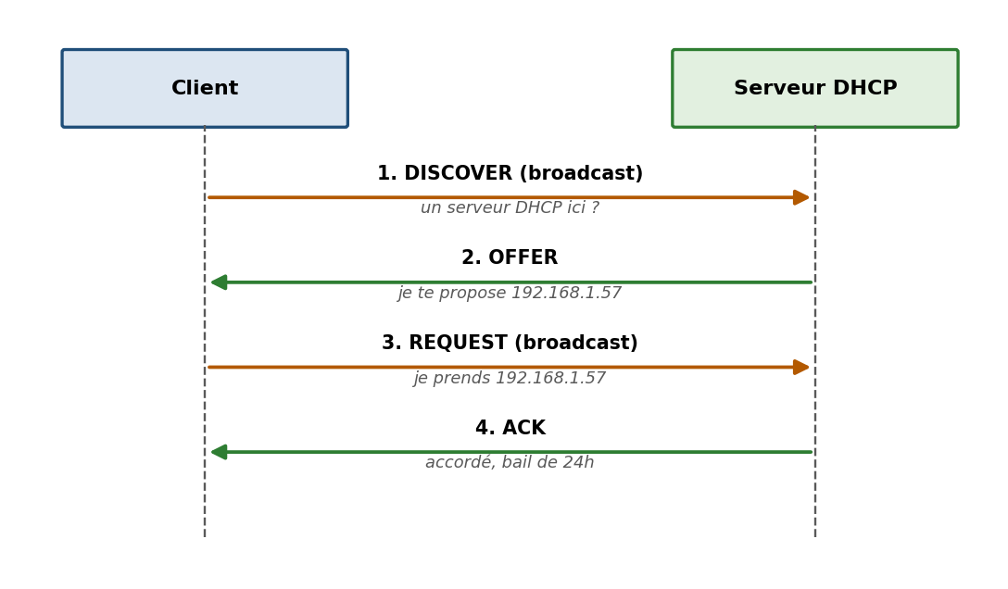
Le cycle DORA en 4 échanges entre le client et le serveur DHCP.

Pas-à-pas : le cycle DORA
- DISCOVER (broadcast) : le client demande « un serveur DHCP ici ? »
- OFFER : le serveur propose une adresse, par exemple 192.168.1.57
- REQUEST (broadcast) : le client confirme « je prends 192.168.1.57 »
- ACK : le serveur accorde l'adresse avec la durée du bail (ex. 24h)

Côté pratique et côté cloud
- Sur une VM Linux : ip a (le mot « dynamic » signale une adresse obtenue par DHCP), networkctl status (bail, serveur, DNS reçus), sudo dhclient -v (renégocier en mode verbeux)
- Dans un VPC cloud, on ne configure jamais soi-même de serveur DHCP : le VPC en fournit un. Les instances reçoivent leur adresse privée par DHCP, dans la plage du sous-réseau calculé au Jour 1.

4. DNS en profondeur
Qu'est-ce que c'est ?
Le DNS (Domain Name System) est le système qui traduit un nom de domaine lisible par un humain (ex. stockline.example.com) en une adresse IP utilisable par les paquets (ex. 203.0.113.10). C'est un annuaire distribué et hiérarchique.

À quoi ça sert ?
Retenir des noms est bien plus simple que retenir des adresses IP. Le DNS sert aussi à la messagerie, à la vérification de propriété d'un domaine, et à la répartition de charge.

Comment ça marche ?
La hiérarchie DNS part de la racine (« . »), puis descend vers les TLD (.com, .org, .fr…), puis vers les serveurs autoritaires du domaine, qui détiennent la zone et font foi pour leurs enregistrements.
Une machine ne parcourt pas cette hiérarchie elle-même : elle interroge un résolveur récursif (fourni par DHCP, ou public comme 8.8.8.8 / 1.1.1.1), qui fait le travail à sa place et met la réponse en cache.

Un nom de domaine se lit de droite à gauche : la racine implicite, puis le TLD (com), puis le domaine (example.com), puis le sous-domaine (stockline).
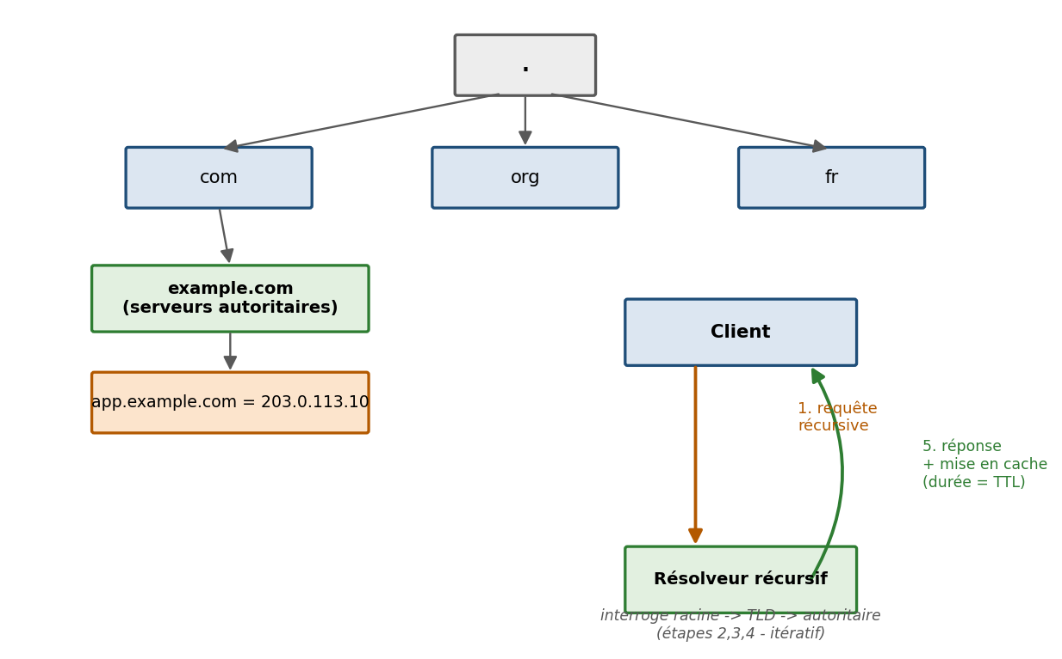
Hiérarchie DNS (racine → TLD → autoritaire) et séquence de résolution via un résolveur récursif.

Pas-à-pas : résolution d'un nom de domaine
- Le client envoie une requête récursive à son résolveur : « stockline.example.com ? »
- Le résolveur interroge la racine, qui l'oriente vers le TLD .com
- Le résolveur interroge le serveur .com, qui l'oriente vers les serveurs autoritaires d'example.com
- Le résolveur interroge le serveur autoritaire, qui répond « 203.0.113.10 »
- Le résolveur renvoie la réponse au client et la garde en cache pendant la durée du TTL
Vocabulaire
Le client fait une requête récursive (« débrouille-toi et donne-moi la réponse finale »).
Le résolveur fait des requêtes itératives (étape par étape à travers la hiérarchie).

Les enregistrements DNS à connaître
Type | Rôle | Exemple
A | nom → adresse IPv4 | app.example.com. 300 IN A 203.0.113.10
AAAA | nom → adresse IPv6 | app.example.com. 300 IN AAAA 2001:db8::10
CNAME | alias vers un autre nom | www.example.com. IN CNAME app.example.com.
MX | serveur de messagerie (+ priorité) | example.com. IN MX 10 mail.example.com.
TXT | texte libre (SPF, vérifications) | example.com. IN TXT "v=spf1 ..."
NS | serveurs autoritaires (délégation) | example.com. IN NS ns1.example.com.
Règles importantes
Un CNAME ne peut coexister avec aucun autre enregistrement sur le même nom, et jamais à la racine du domaine (example.com lui-même).
MX et NS pointent toujours vers des noms (qui ont eux-mêmes des A/AAAA), jamais directement vers des adresses IP.

Le TTL : la mémoire du DNS
Chaque enregistrement porte un TTL (Time To Live) en secondes : la durée pendant laquelle les résolveurs ont le droit de garder la réponse en cache.
- Un TTL long (ex. 86400 s = 24h) réduit le nombre de requêtes, mais un changement d'IP met jusqu'à 24h à se propager (en réalité : le temps que les caches expirent)
- Avant une migration planifiée, on abaisse le TTL à l'avance (ex. 300 s), on migre, puis on remonte le TTL
Attention au vocabulaire
« La propagation DNS » est un abus de langage : rien ne se propage activement, ce sont les caches qui expirent progressivement.

dig : l'outil de référence pour diagnostiquer le DNS
Commandes utiles
dig app.example.com — requête A via le résolveur par défaut
dig app.example.com AAAA — un autre type d'enregistrement
dig @8.8.8.8 app.example.com — interroger un serveur précis
dig +short app.example.com — juste la réponse
dig +trace app.example.com — refaire tout le chemin racine → TLD → autoritaire
dig -x 203.0.113.10 — résolution inverse (PTR)
Dans une réponse dig, le status peut valoir NOERROR (ok), NXDOMAIN (le nom n'existe pas) ou SERVFAIL (le résolveur a échoué) ; la mention flags: aa signale une réponse d'un serveur autoritaire.

La zone DNS
Une zone regroupe l'ensemble des enregistrements d'un domaine, chez ses serveurs autoritaires. Elle contient un enregistrement SOA (carte d'identité de la zone, avec un numéro de série incrémenté à chaque modification) suivi des enregistrements NS, A, CNAME, MX, etc. Chez AWS, une zone correspond à une hosted zone Route 53 : mêmes enregistrements, interface différente.

Récapitulatif général

Jour 1
- Le cloud est du réseau défini par logiciel : les concepts vus sont les briques des VPC
- Modèles : couche 2 = MAC, couche 3 = IP, couche 4 = ports, couche 7 = application ; encapsulation : segment → paquet → trame
- ARP fait le pont IP → MAC, uniquement sur le réseau local
- Une adresse IPv4 = 32 bits ; le masque sépare réseau et hôte ; le CIDR note le masque en /n
- Méthode de calcul : octet intéressant → taille de bloc (256 − masque) → adresse réseau (multiple ≤) → broadcast (suivant − 1)
- VLAN : segmentation logique d'un réseau local au niveau du switch, avec routage inter-VLAN nécessaire pour communiquer entre eux
- IPv6 : 128 bits, notation ::, sous-réseaux /64 standards, pas de calcul

Jour 2
- Décision d'envoi : même sous-réseau = direct, sinon passerelle
- Table de routage : la route la plus spécifique gagne (longest prefix match) ; 0.0.0.0/0 = route par défaut
- SNAT = sortir en masquant sa source (NAT Gateway) ; DNAT = être joignable (redirection) — le cloud vit sur les deux
- DHCP : Discover, Offer, Request, Ack (DORA) ; bail renouvelé à mi-vie ; 169.254.x.x = pas de DHCP
- DNS : résolveur récursif + serveurs autoritaires + cache TTL ; enregistrements A/AAAA/CNAME/MX/TXT/NS ; dig, +trace, NXDOMAIN vs SERVFAIL

